MODIFICAÇÕES PARA O SITE

* Saiu o botão de “Leia Mais” na pagina inicial do site - OK
* Se colocarmos um vídeo no Youtube,ele vai automático p/ o site ou como devemos proceder? Vcs devem me passar o link prara que eu possa inserilo na página
* Queríamos q colocasse na barra de impressão o contato do twitter e do facebook – ainda não consegui, e tem que ser feito com a pessoa responsável por acompanha bira nestas comunidades
* Na parte de contatos tem uma palavra escrita errada: Cometário,deveria ser comentários; - OK
* O Orkut vai pra comunidade queríamos que fosse pro perfil do gabinete – tem que me passar o perfil do gabinete para eu linkar com o site
* Na parte dos comentários das notícias gostaríamos q tirasse website e colocasse NOME E E_MAIL obrigatórios com as letras pretas;
* Vc poderia tirar o titulo e só deixar o nome da pessoa q fez o comentário? – aparentemente algum já retirou

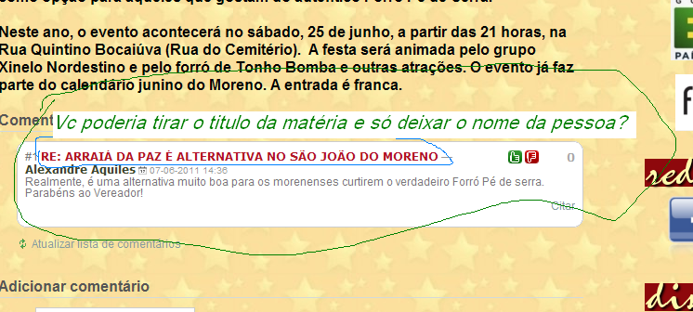

* Vc sabe colocar a logo de Bira na aba da internet?Cm tem no Orkut e Google? - OK
* E nomear a aba com Ubirajara Paz?pq qdo a gente vai procurar no Google encontra c/ letra minúscula e tudo junto igual ao site; - fiz a alteração no site agora falta esperar o google atualizar sua lista de sites para a alteração surtir efeito .
* Teria cm tirar o nome q vem junto com a numeração em cima das fotos do álbum? – ainda não consegui